Guía2. Desarrollo Proyecto APT
Asignatura Capstone

1. Resumen avance Proyecto APT
A continuación, encontrarás distintos campos que deberás completar con la información solicitada.

Nombre estudiante | Leonel Madrid
Rut | 21.509.437-5
Carrera | Ingenieria en Informatica
Sede | San bernardo

Nombre estudiante | Benjamin Riveros
Rut | 21.564.609-2
Carrera | Ingenieria en Informatica
Sede | San bernardo

Resumen de avance proyecto APT | Durante esta segunda fase del Proyecto APT, se ha logrado avanzar de manera significativa en el desarrollo de la plataforma digital para el CITT San Bernardo, la cual busca optimizar la gestión de reservas de espacios y la disponibilidad de un repositorio digital de memorias académicas.  Hasta el momento, se han completado las siguientes actividades planificadas:  - Diseño de mockups de interfaz, que representan el flujo de navegación y la estructura visual de toda la plataforma.  - Modelado de la base de datos en Supabase asegurando la integridad de la información y una adecuada conexión con los módulos desarrollados.  - Implementación del módulo de Login y autenticación, con acceso diferenciado por roles (alumno y administrador).  - Desarrollo del módulo de Reservas para los alumnos con la función de poder reservar una mesa de estudio y conectado a la base de datos.  - Desarrollo del módulo de Repositorio para alumnos, que permite la descarga de archivos en PDF desde la plataforma.  - Inicio del desarrollo del módulo Repositorio Admin, que permitirá subir y gestionar memorias académicas desde el rol administrativo.  En este proceso se realizó un ajuste en los objetivos del proyecto, ya que originalmente estaban centrados únicamente en los módulos del alumno. A partir de la planificación de esta fase se integraron nuevos objetivos relacionados con los módulos de administración que permitirán una gestión más completa y eficiente de la plataforma.  Asimismo se determinó que en este informe se presentarán evidencias correspondientes a la Fase 1 (cronograma, diseño de mockups y modelado de base de datos) y Fase 2 (Login, Reservas Alumno y Repositorio Alumno), ya que son las tareas que se encuentran completamente finalizadas y funcionales. Las tareas restantes Repositorio Admin, Reservas Admin, Pruebas Unitarias e Integración Final están planificadas para las próximas semanas de acuerdo con el cronograma.  Los objetivos específicos cumplidos hasta la fecha incluyen:  - Analizar los requerimientos del sistema para definir claramente sus funcionalidades y alcances.  - Diseñar una base de datos escalable que asegure integridad y disponibilidad de la información.  - Implementar un sistema de autenticación con roles diferenciados para alumnos y administradores.  - Desarrollar un módulo de reservas para alumnos que permita gestionar espacios de estudio.  - Crear un módulo de repositorio digital para que los alumnos puedan consultar memorias académicas.  Este avance permite establecer una base sólida sobre la cual se incorporarán los módulos administrativos y las etapas finales de integración y pruebas, asegurando la continuidad ordenada del proyecto conforme a la metodología incremental establecida
Objetivos | Objetivo General  Desarrollar una plataforma digital que permita gestionar reservas de espacios de estudio y administrar un repositorio académico, garantizando un acceso eficiente, seguro y centralizado tanto para alumnos como para administradores.  Objetivos Específicos  - Analizar los requerimientos del sistema para definir claramente sus funcionalidades y alcances.  - Diseñar una base de datos escalable que asegure integridad y disponibilidad de la información.  - Implementar un sistema de autenticación con roles diferenciados para alumnos y administradores.  - Desarrollar un módulo de reservas para alumnos que permita gestionar espacios de estudio.  - Crear un módulo de repositorio digital para que los alumnos puedan consultar memorias académicas.  - Desarrollar un módulo de administración del repositorio para gestionar documentos académicos.  - Implementar un módulo de gestión de reservas para administradores, supervisando las solicitudes de los alumnos.  - Integrar todos los módulos en un sistema cohesionado y funcional.  - Aplicar pruebas unitarias y de validación para garantizar la calidad del sistema.  - Documentar todo el proceso de desarrollo y proponer mejoras para futuras versiones de la plataforma.
Metodología | Para el desarrollo del Proyecto APT se ha utilizado la Metodología Incremental, la cual permite construir el sistema de forma progresiva, entregando módulos funcionales en distintas etapas del proyecto. Esta metodología ha sido elegida porque se adapta muy bien a proyectos que requieren entregas parciales y permiten validar avances de manera temprana con el cliente o usuario final.  Etapas de la Metodología Incremental  1. Análisis de requerimientos  Se identificaron las necesidades funcionales y no funcionales del sistema a partir de reuniones con el cliente. En esta etapa se definieron los módulos principales (Login, Reservas, Repositorio, Administración para alumnos y Administración para reservas) y sus respectivas funcionalidades, asegurando que la solución responda a los objetivos planteados.  2. Diseño  Se elaboraron mockups de las interfaces para definir la estructura visual y la experiencia de usuario.Además se diseñó y modeló la base de datos en Supabase, garantizando la escalabilidad, consistencia de la información y seguridad en el acceso a los datos.  3. Desarrollo por incrementos  La construcción del sistema se planificó en incrementos, abordando cada módulo de manera progresiva:  Incremento 1 – Módulo de Login  - Desarrollo del sistema de autenticación de usuarios.  - Implementación de roles diferenciados (alumnos y administradores).  - Conexión con la base de datos en Supabase.  Incremento 2 – Módulo de Reservas para Alumnos  - Creación de la interfaz de reservas.  - Desarrollo de funciones para agendar y cancelar reservas.  - Validaciones de disponibilidad de espacios.  Incremento 3 – Módulo de Repositorio para Alumnos  - Implementación del repositorio digital para consultas.  - Integración con la base de datos para mostrar memorias académicas.  - Diseño de filtros y buscadores para facilitar el acceso a la información y poder descargar los proyectos.  Incremento 4 – Módulo de Repositorio para Administradores  - Desarrollo de funciones administrativas para la gestión de memorias académicas.  - Habilitación de opciones para subir, modificar y eliminar registros.  - Control de permisos y validaciones de seguridad.  Incremento 5 – Módulo de Reservas para Administradores  - Creación de un panel de control para la gestión de reservas.  - Posibilidad de editar, aprobar o eliminar reservas realizadas por alumnos.  - Integración con la base de datos para mantener la información sincronizada.  Cada incremento incluirá desarrollo, pruebas que se realizaran la siguiente etapa y ajustes según la retroalimentación obtenida.  4. Pruebas y validación  Cada módulo fue probado de forma individual para asegurar su correcto funcionamiento y compatibilidad con la base de datos. Se aplicaron pruebas unitarias y pruebas de integración, garantizando la estabilidad del sistema antes de su despliegue final.  5. Integración final  Se integraron todos los módulos desarrollados en un sistema completo y funcional.Se verificó la correcta comunicación entre componentes, la coherencia de la información y la estabilidad general de la plataforma.  6. Documentación y mejoras  Finalmente, se documentó el desarrollo técnico y funcional del sistema. Además se propusieron mejoras para futuras versiones, como nuevas funcionalidades, optimización de consultas y refactorización de componentes para mejorar el rendimiento.  Roles dentro del proyecto  En el desarrollo del Proyecto APT, los roles se distribuyeron de la siguiente manera:  - Leonel Madrid: Encargado del desarrollo del backend y del diseño y gestión de la base de datos en Supabase.  - Benjamín Riveros: Responsable del desarrollo del frontend, el diseño de mockups y las pruebas QA para asegurar la calidad del sistema.  Justificación de la metodología  La elección de la metodología incremental responde a varios factores claves:  - Flexibilidad: Permite ir incorporando módulos y funcionalidades de forma gradual, adaptándose a cambios o nuevos requerimientos del cliente sin afectar el desarrollo global.  - Validación temprana: Al tener entregas parciales, se puede obtener retroalimentación en etapas tempranas, mejorando la calidad final del sistema.  - Gestión eficiente del tiempo: Facilita la planificación y seguimiento de tareas, optimizando recursos y evitando sobrecarga en una sola fase de desarrollo.  - Reducción de riesgos: La construcción por etapas permite detectar errores de forma anticipada y corregirlos antes de integrar todo el sistema.  - Mayor calidad final: Al probar y validar cada incremento de forma independiente, se garantiza un producto más estable y confiable.
Evidencias de avance | Las evidencias presentadas en este informe corresponden a las actividades completadas de las Fase 1 y Fase 2 del Proyecto APT. Estas evidencias permiten verificar el desarrollo del proyecto y demostrar el cumplimiento de los objetivos específicos planificados hasta la fecha.  Evidencias seleccionadas:  Fase 1 Cronograma del Proyecto APT:  - Descripción:Se presenta el cronograma actualizado del proyecto, donde se reflejan los ajustes realizados a las duraciones de las tareas, la incorporación de nuevos módulos administrativos (Repositorio Admin y Reservas Admin), y la redistribución del tiempo según el avance real del desarrollo.  - Justificación: Esta evidencia permite demostrar la planificación y seguimiento del proyecto, mostrando cómo se organizaron las fases y actividades para asegurar el cumplimiento de los objetivos establecidos y mantener una ejecución ordenada bajo la metodología incremental.  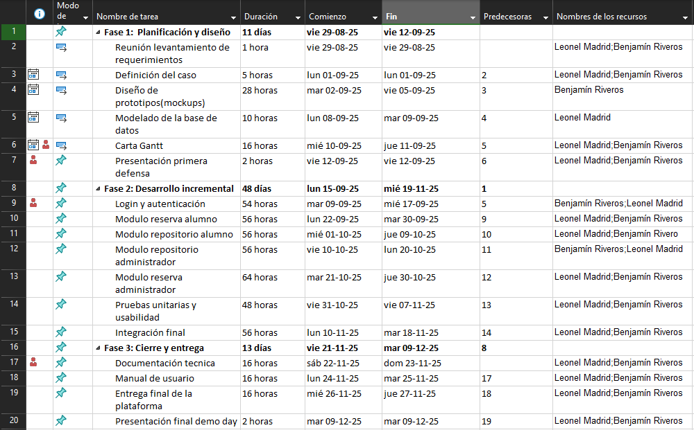  Fase 1 – Diseño de mockups de interfaz:  - Descripción: Capturas de pantalla de los diseños realizados en Canva, mostrando la navegación y estructura visual de la plataforma.  - Justificación: Permiten evidenciar que se definió correctamente la experiencia de usuario y la estructura de los módulos antes de la implementación.  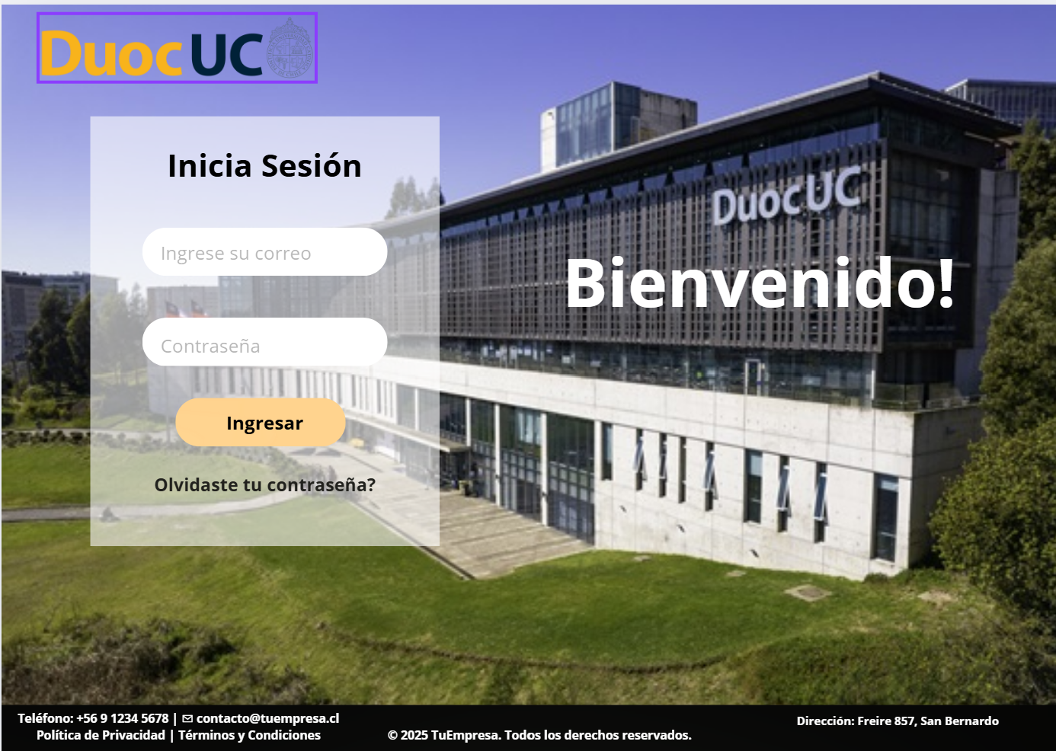  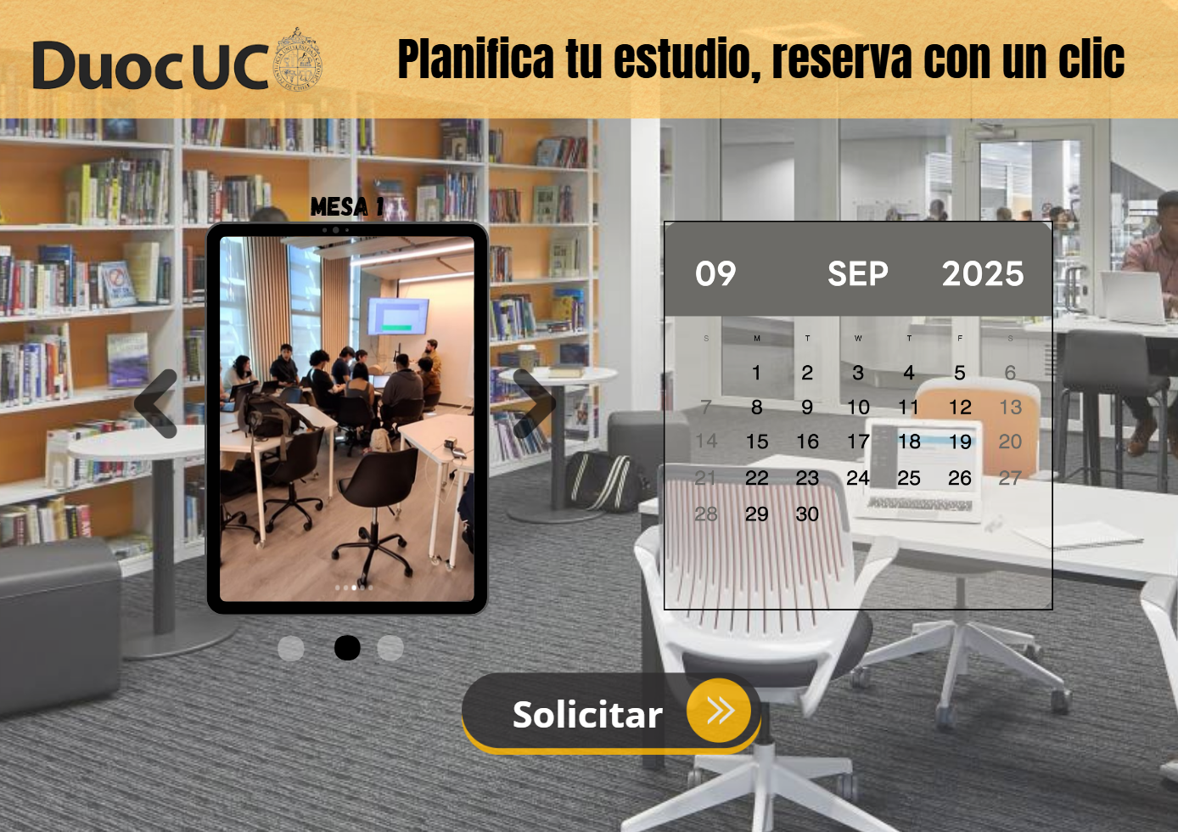  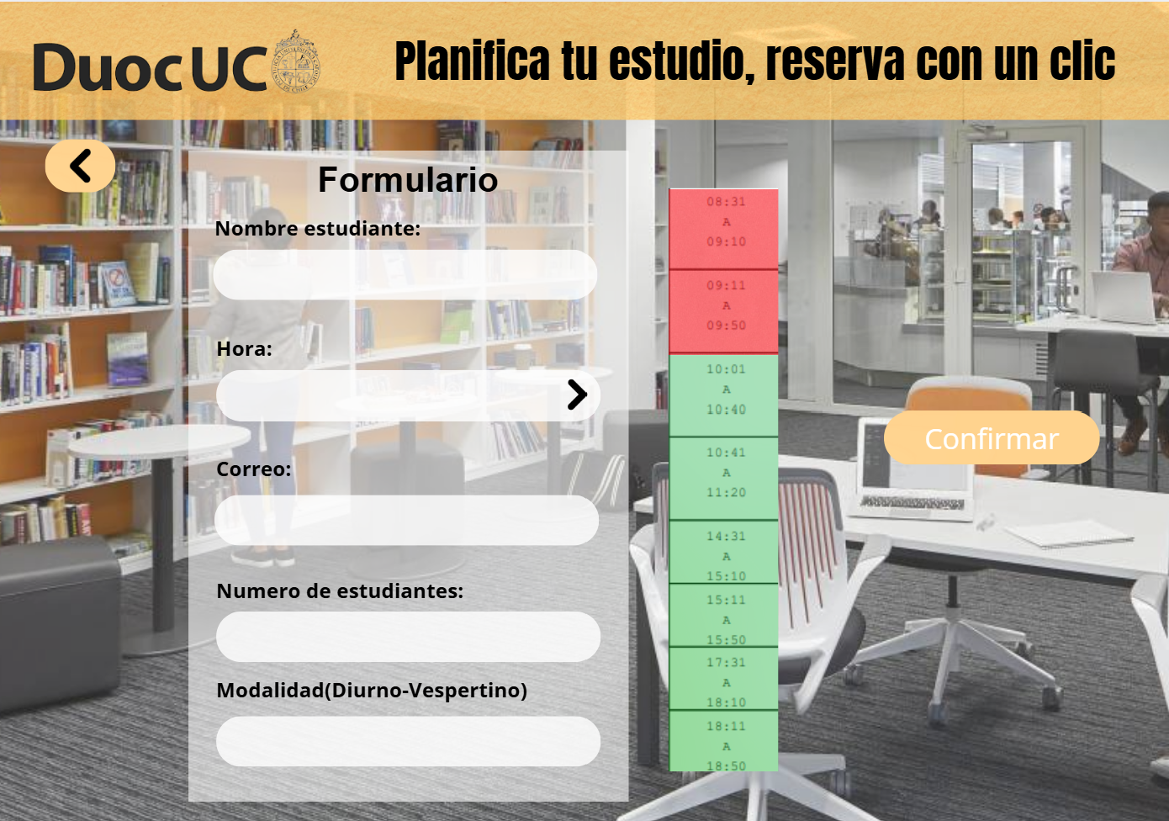  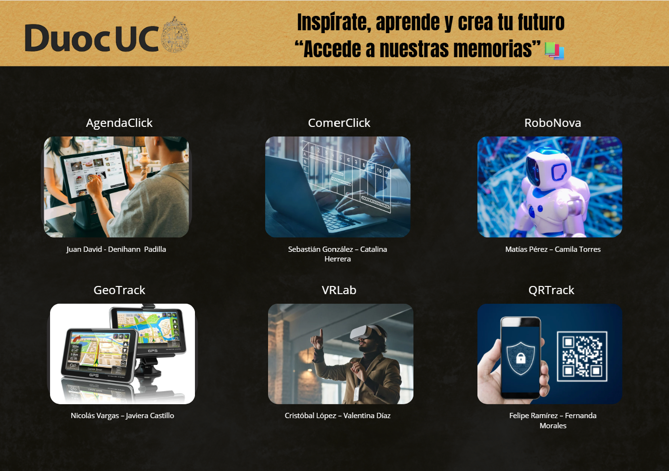    Fase 1 – Modelado de base de datos:  - Descripción: Diagramas y documentación de la base de datos escalable, incluyendo tablas, relaciones y atributos.  - Justificación: Demuestra la planificación y diseño de una base de datos que asegura integridad, escalabilidad y compatibilidad con los módulos desarrollados.  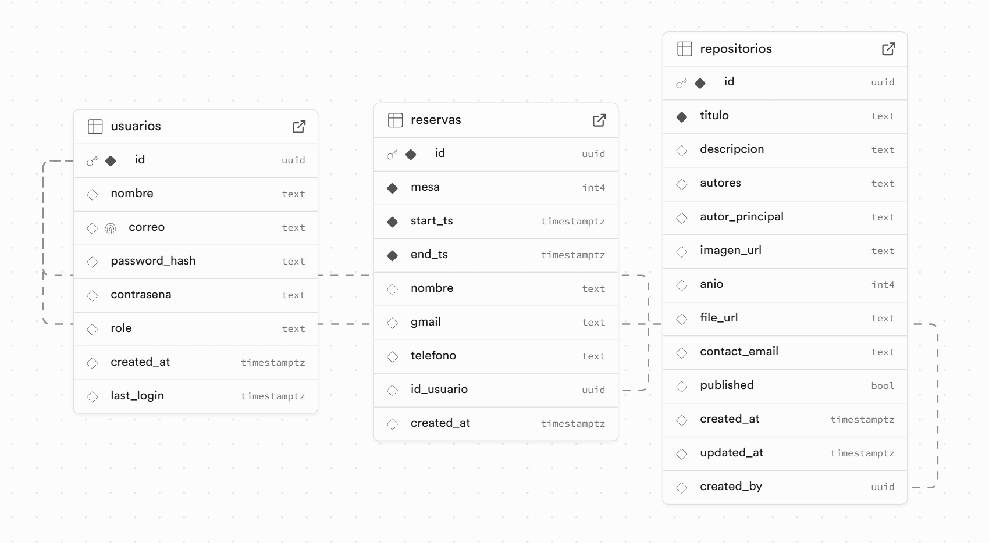  Fase 2 – Login y autenticación:  - Descripción: Capturas y pruebas funcionales del módulo de Login implementado en React con roles diferenciados (Alumno / Admin).  - Justificación: Evidencia la correcta implementación del acceso al sistema y la separación de permisos por roles.  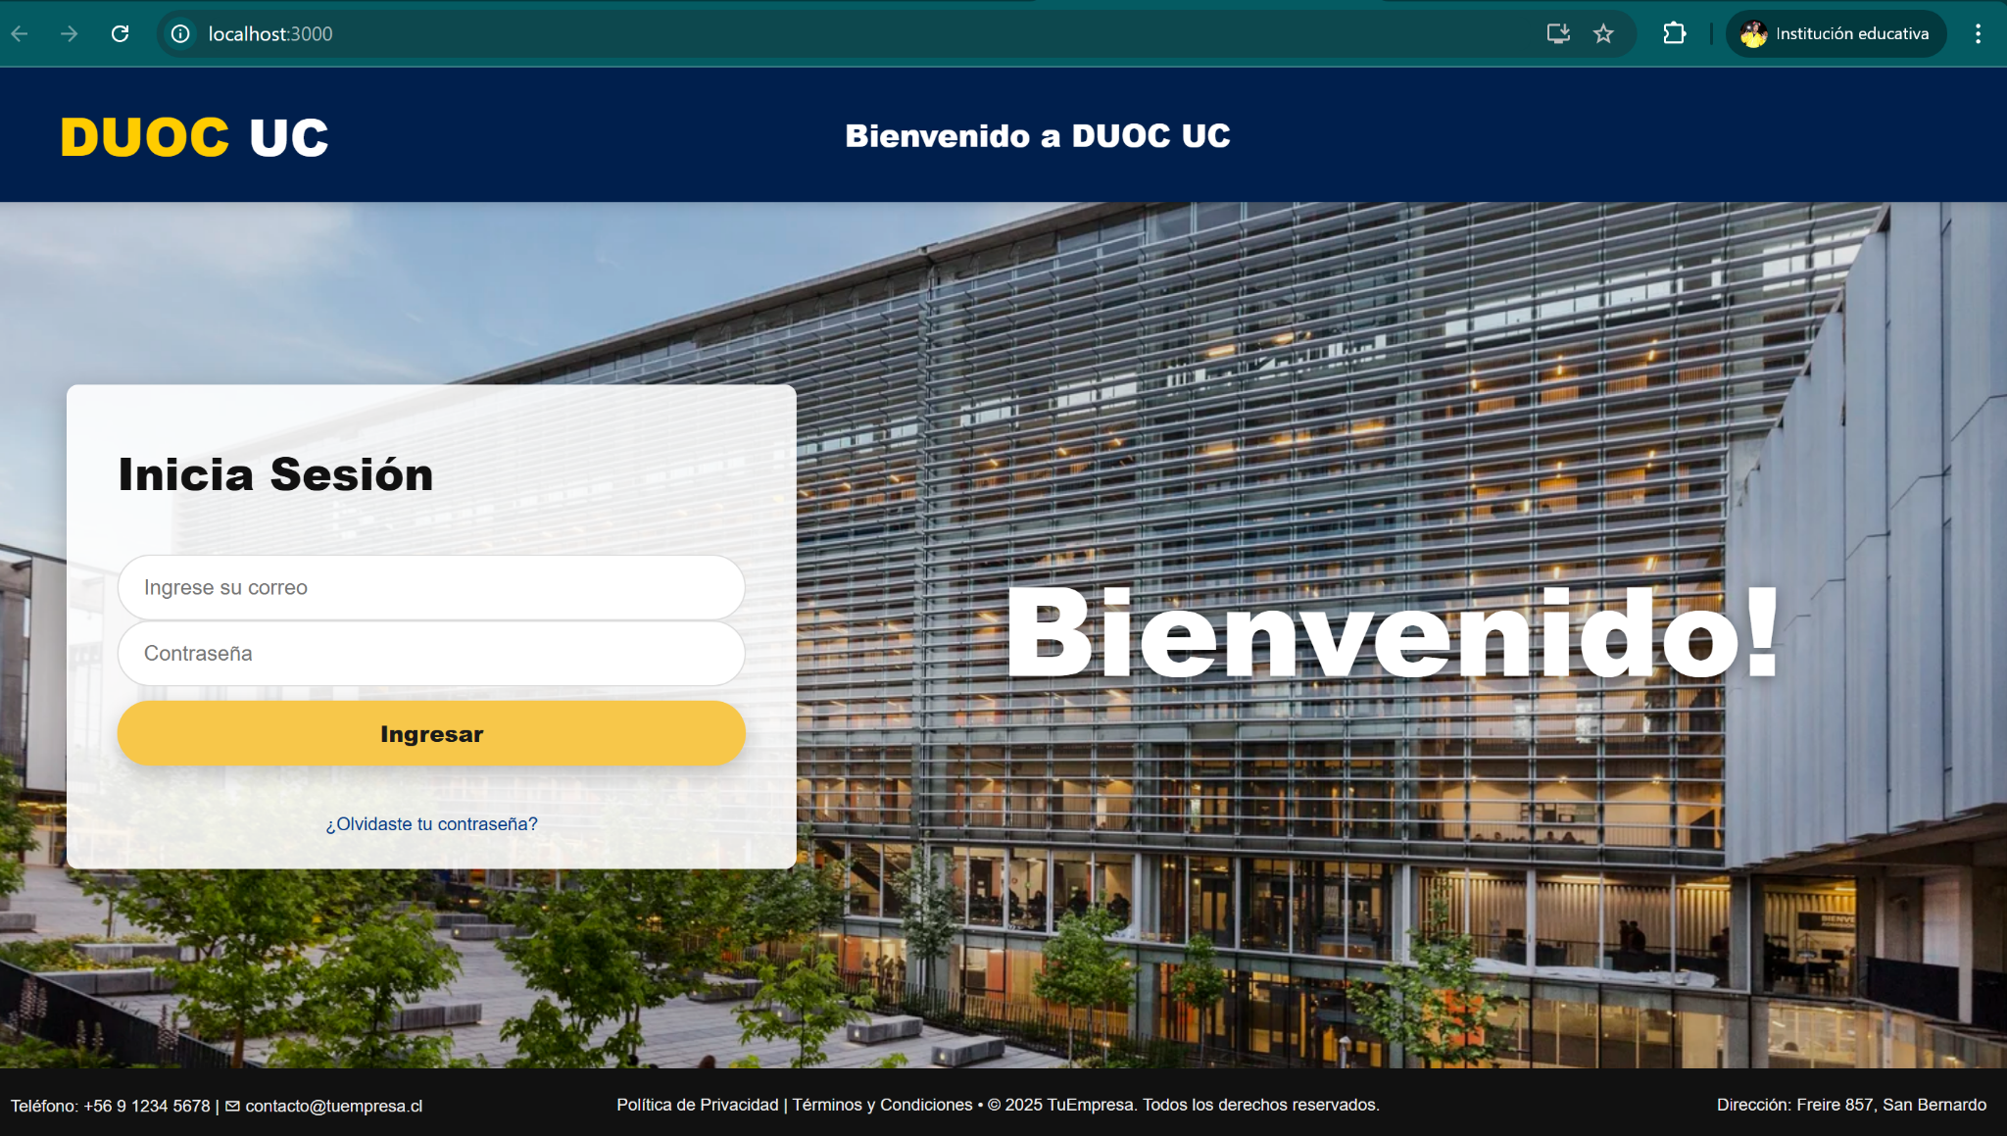  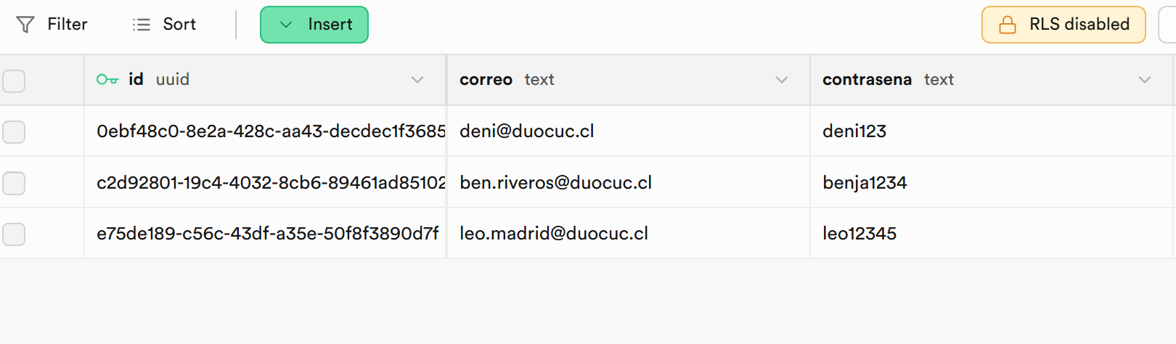  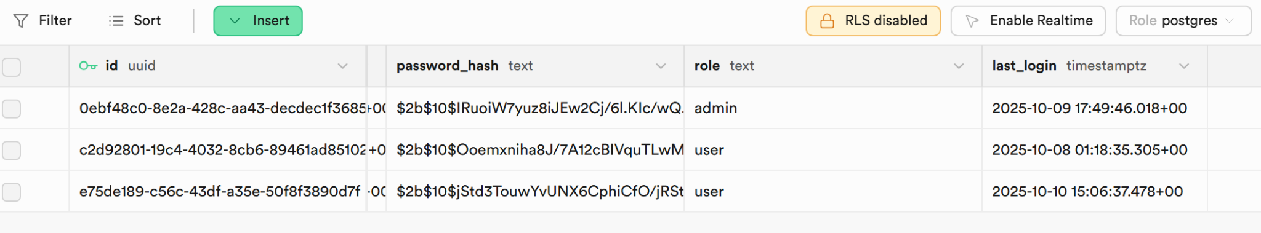  Fase 2 – Modulo Reservas Alumno:  - Descripción: Funcionalidad de reservas probada con conexión a la base de datos Supabase, permitiendo seleccionar y reservar mesas.  - Justificación: Permite verificar que el módulo de reservas para alumnos funciona de acuerdo con los requerimientos definidos  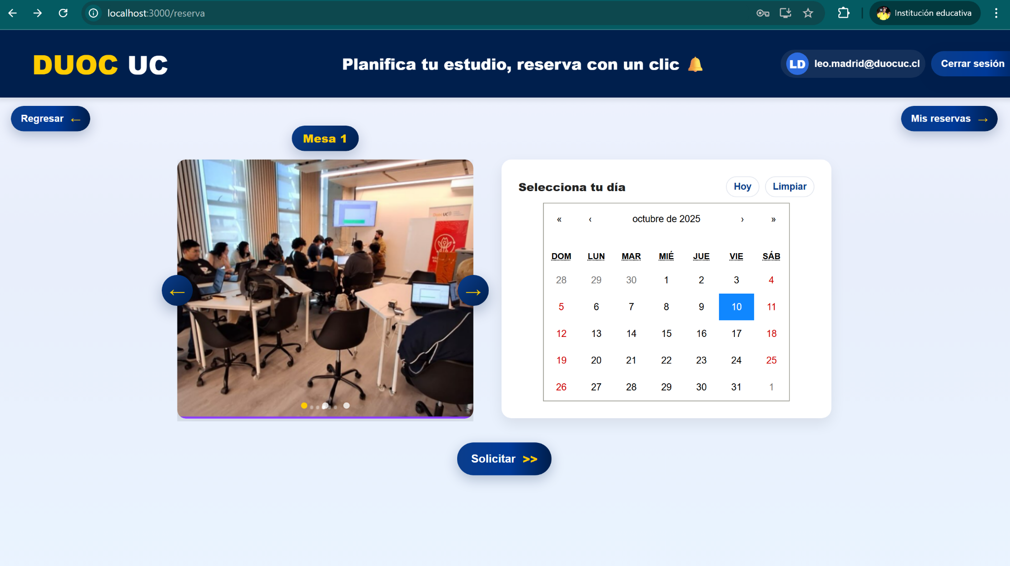.  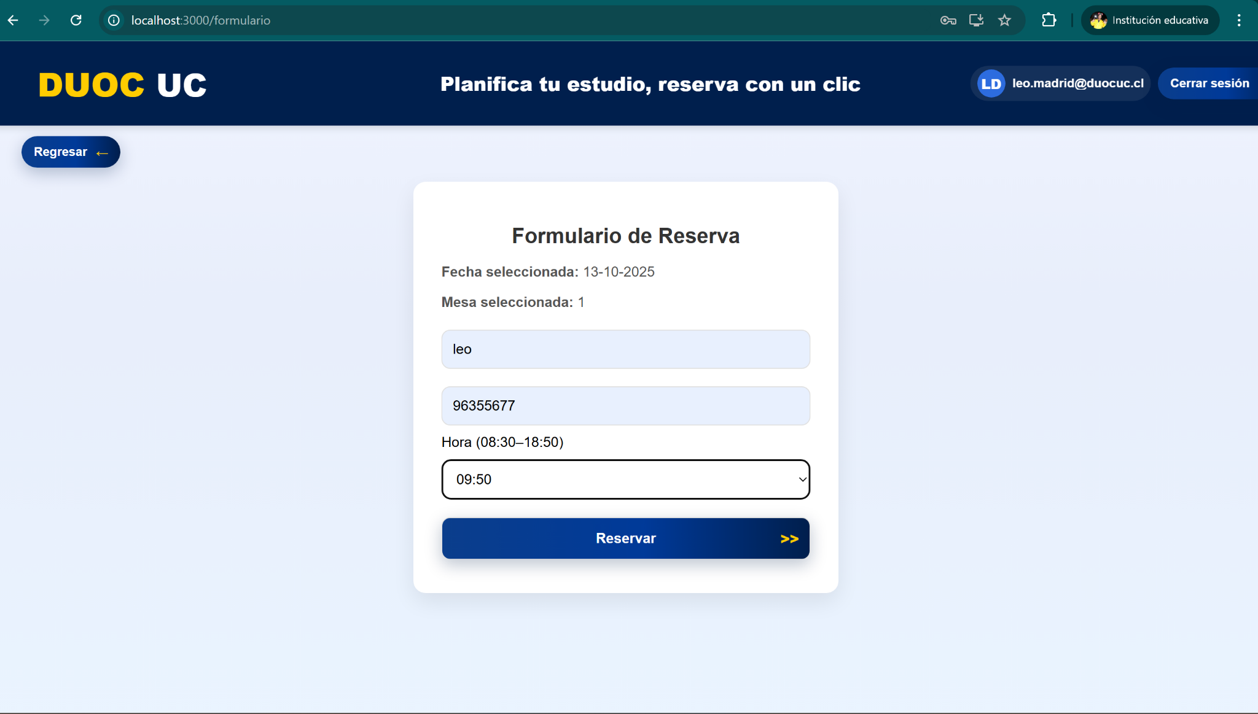  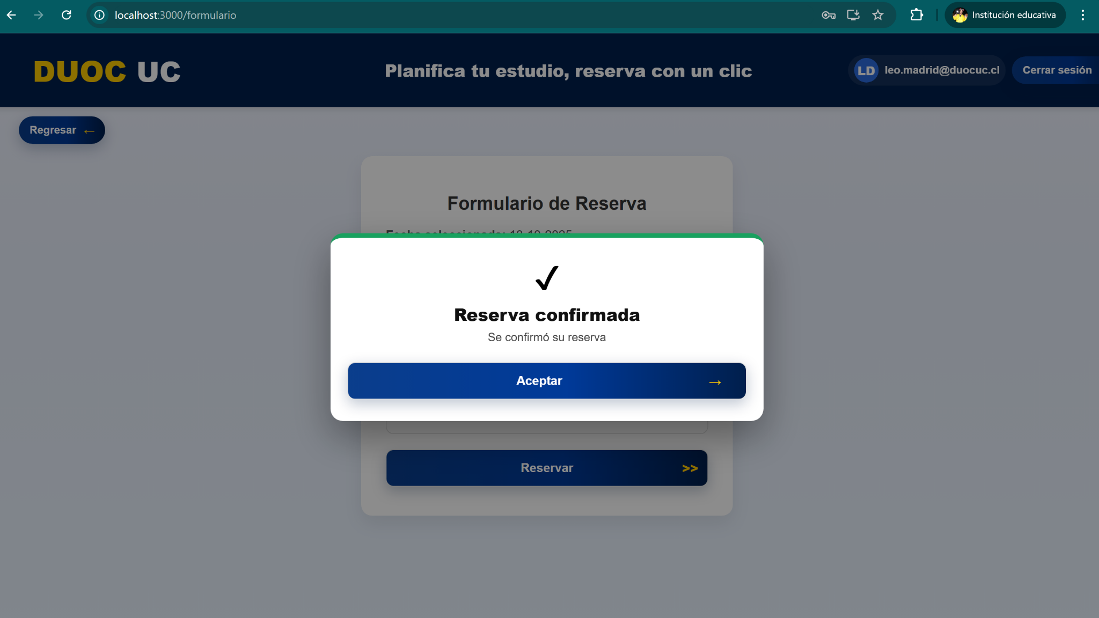  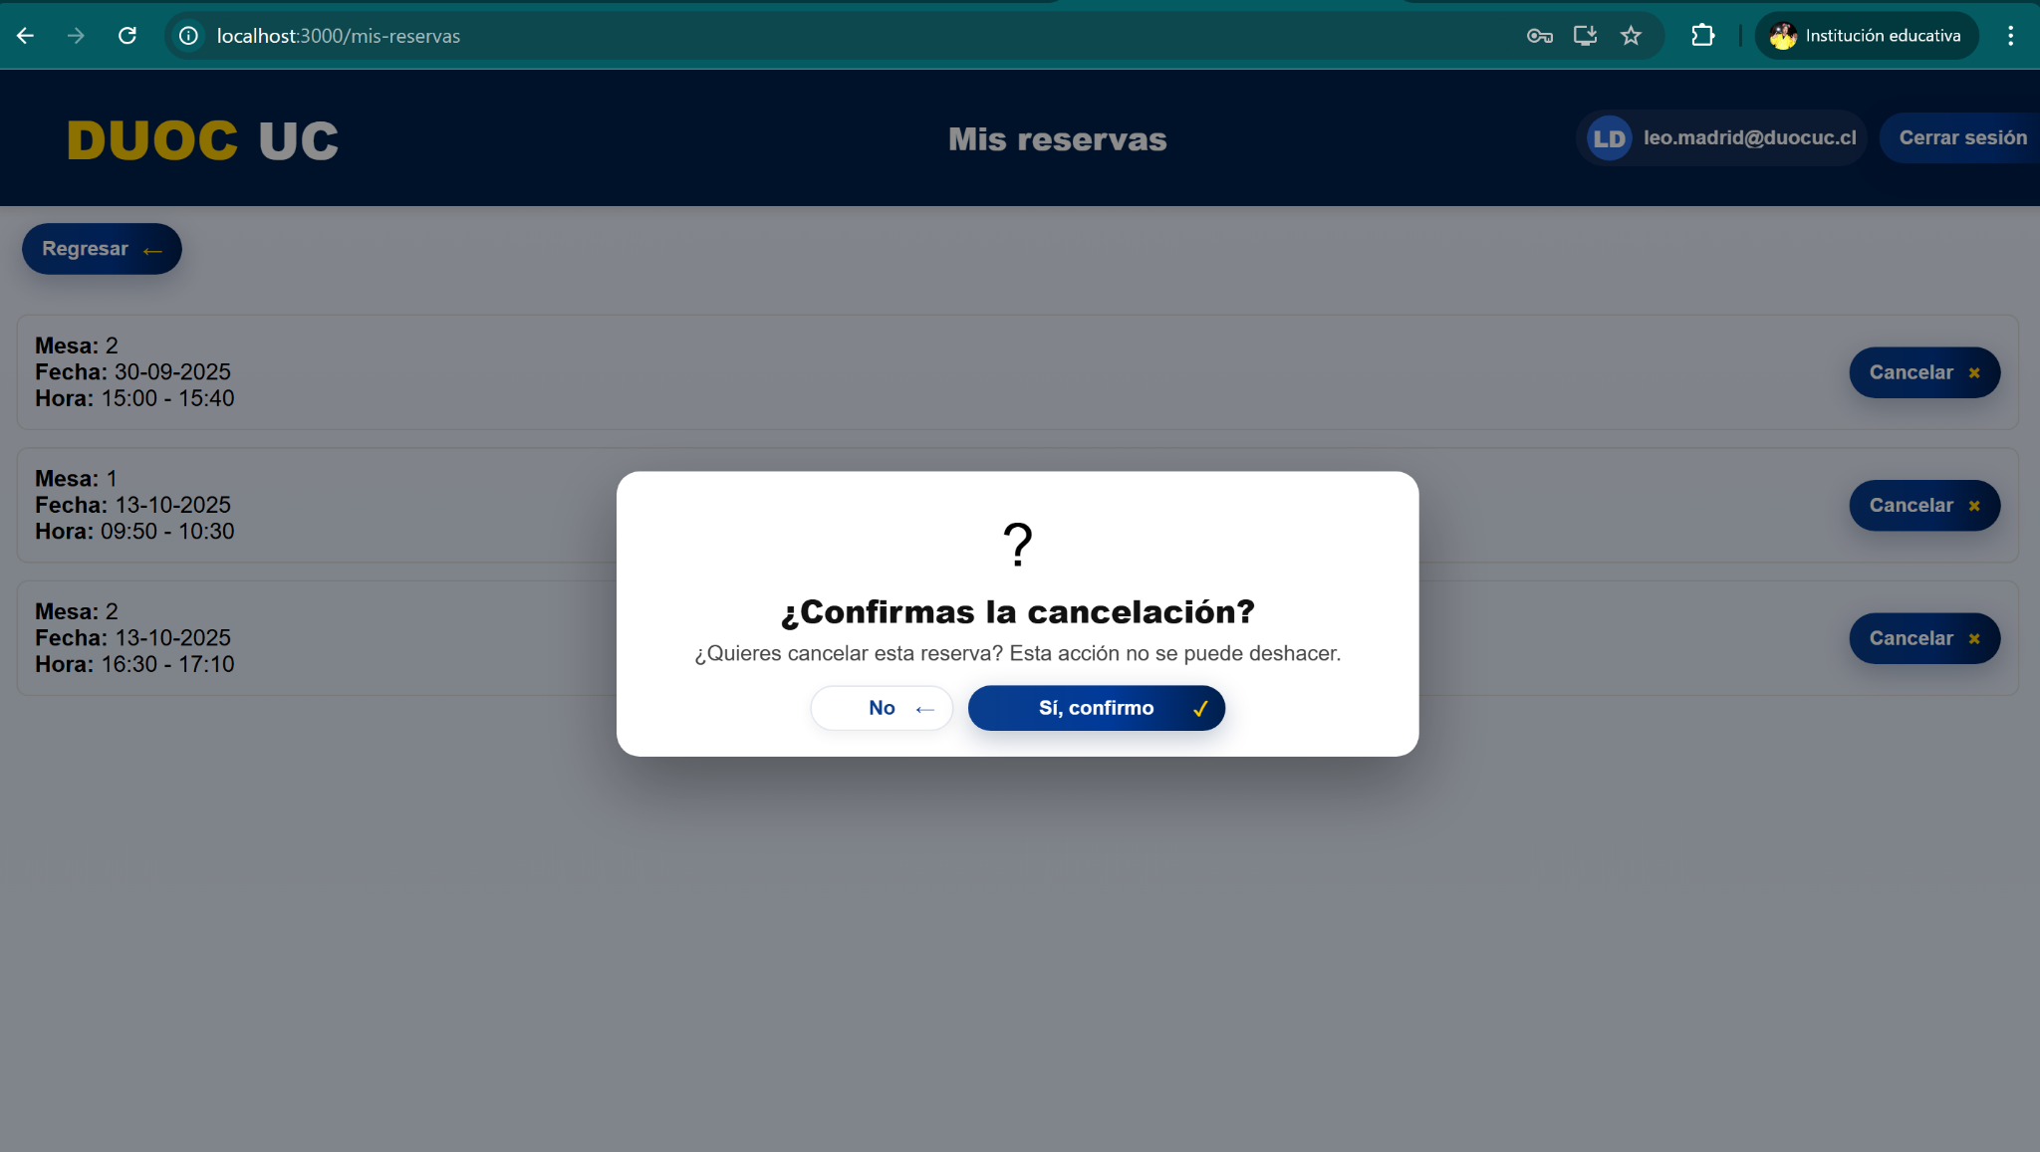  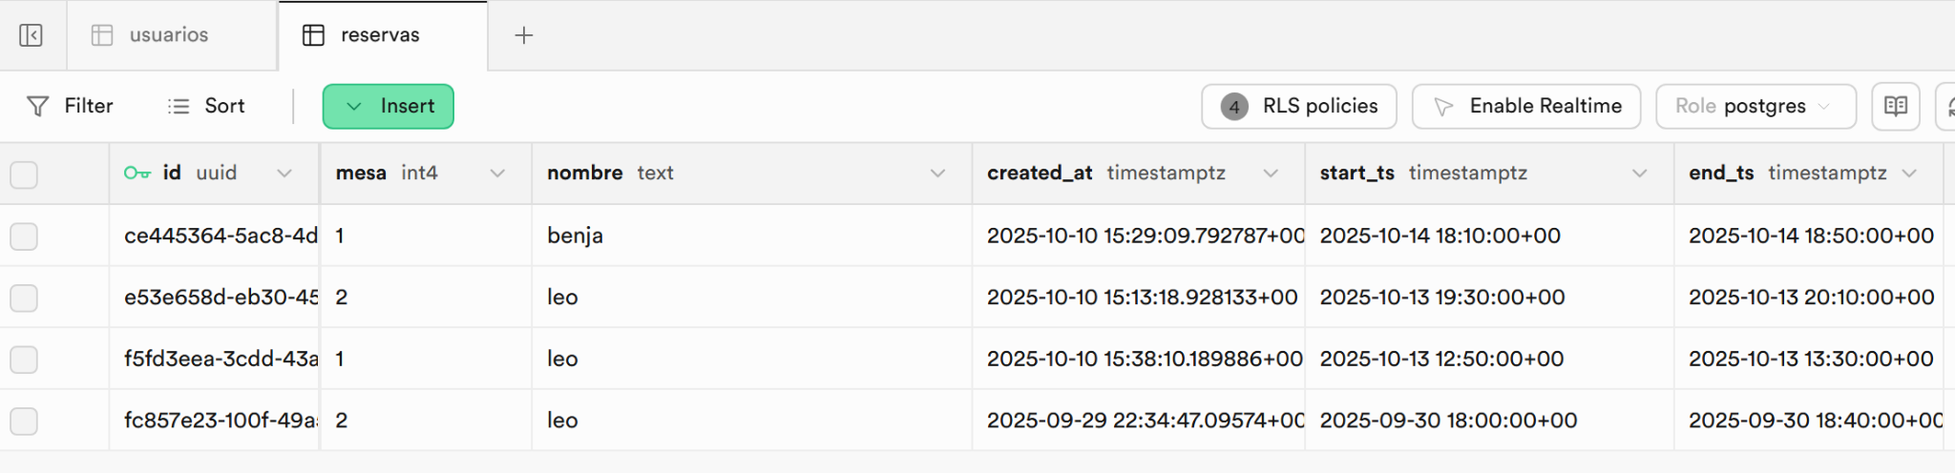  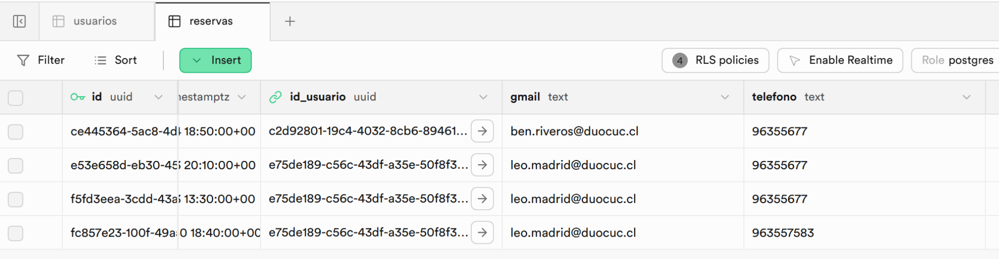  Fase 2 – Modulo Repositorio Alumno:  - Descripción: Visualización y descarga de archivos PDF desde la plataforma, mostrando la integración con Supabase.  - Justificación: Evidencia la correcta implementación del módulo de repositorio, cumpliendo el objetivo al acceso a memorias académicas y poder descargar los proyectos en formato PDF.  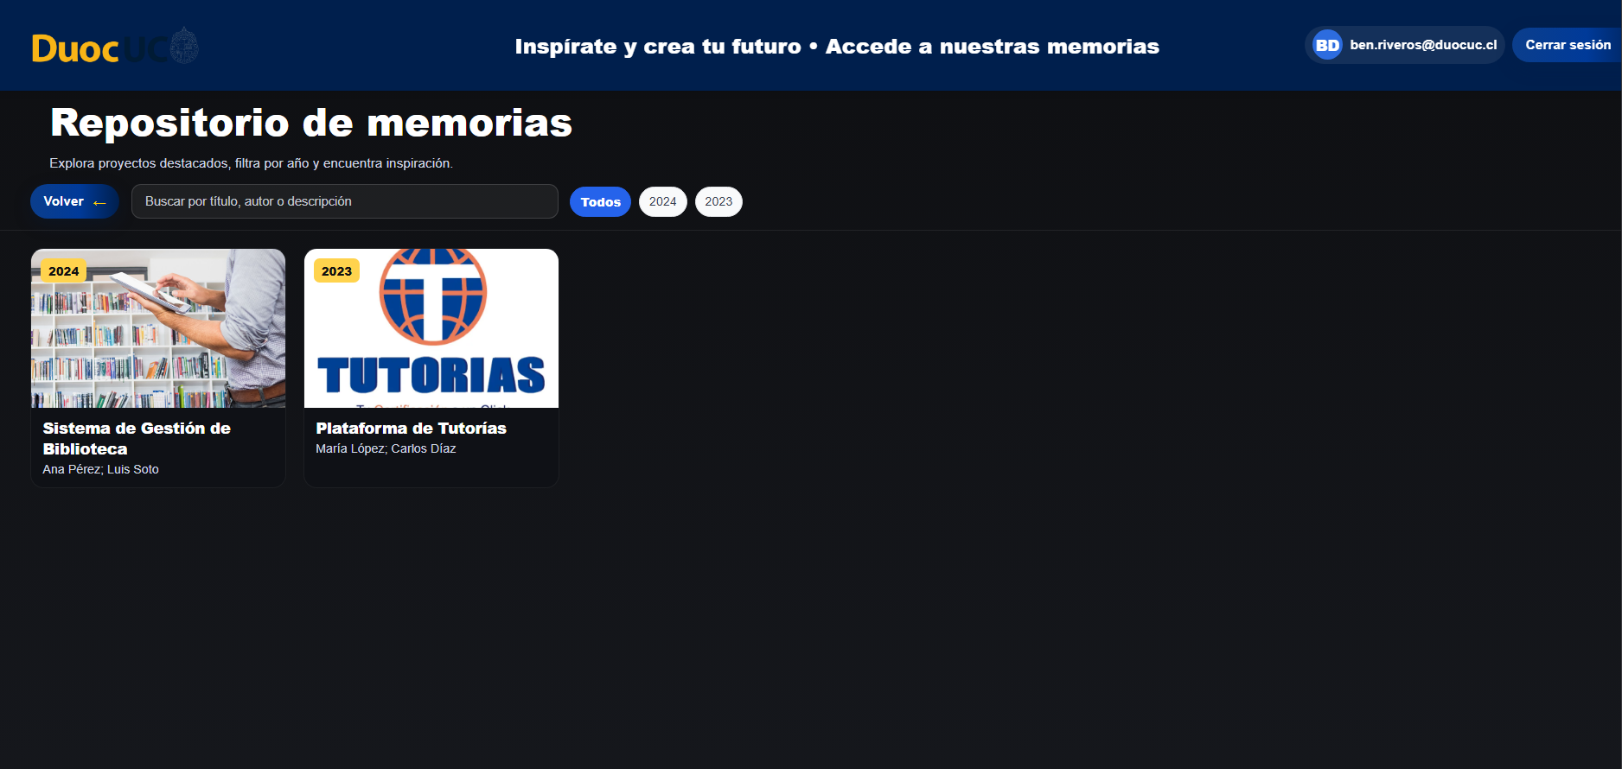    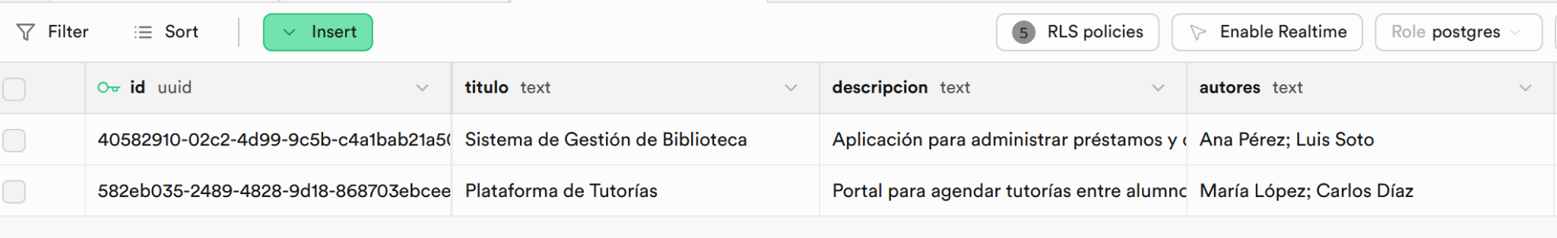  Aquí se muestra una evidencia del Repositorio Plataforma Digital del CITT San Bernardo – Sistema de Reserva de Espacios y Biblioteca Digital de Memorias  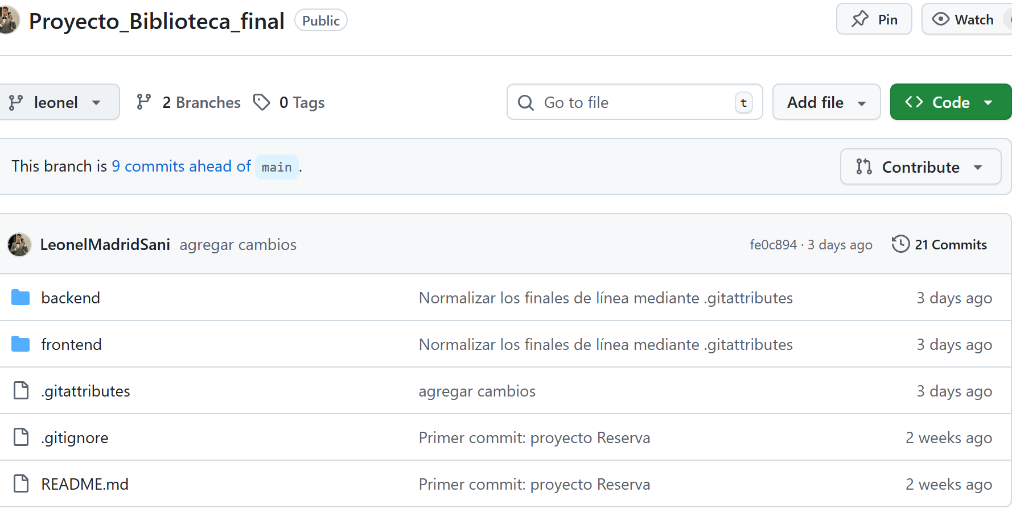  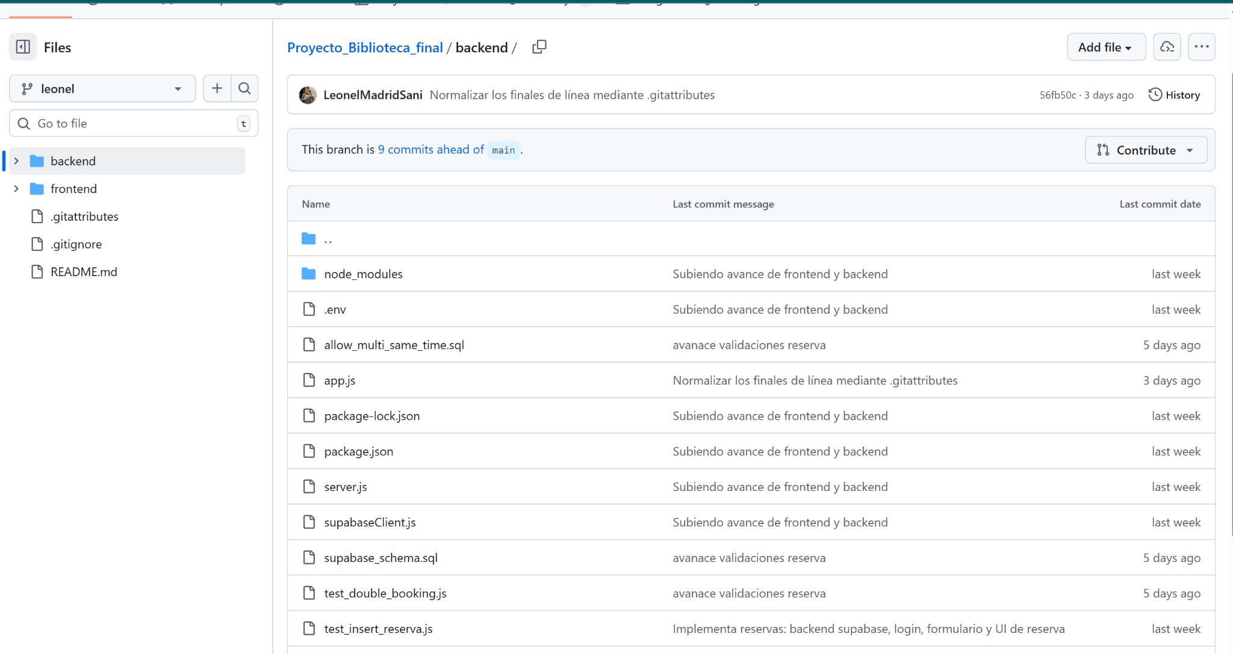  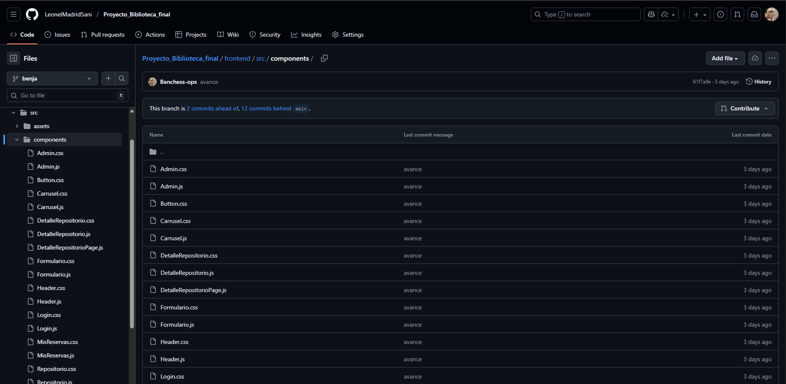  Resguardo de la calidad:  - Se aplicó la metodología incremental, asegurando que cada módulo se planificara, diseñara, implementara y validara antes de pasar al siguiente.  - Uso de herramientas profesionales como React, Supabase, Node.js, VS Code, GitHub, y Testing Library, que garantizan un desarrollo ordenado, versionado seguro y pruebas de calidad sobre cada componente.  - Los mockups y la documentación de la base de datos fueron revisados antes de iniciar la codificación, evitando errores y retrabajos durante la fase de desarrollo

2. Monitoreo del Plan de Trabajo
Competencia o unidades de competencias | Actividades | Recursos | Duración de la actividad | Responsable | Observaciones | Estado de avance | Ajustes
Gestionar proyectos informáticos, ofreciendo alternativas para la toma de decisiones de acuerdo a los requerimientos de la organización. | Cronograma | Projects | 2 días | Leonel / Benjamín | Cronograma actualizado con ajustes de tiempos, inclusión de módulos administrativos | Completado | Ajustes de planificación
Construir modelos de datos para soportar los requerimientos de la organización de acuerdo a un diseño definido y escalable en el tiempo. | Diseño de mockups de interfaz | Canva | 4 días | Benjamín | Finalizado; Representa el flujo de navegación y estructura visual | Completado | No hay ajustes
Construir modelos de datos para soportar los requerimientos de la organización de acuerdo a un diseño definido y escalable en el tiempo. | Modelado de base de datos | Supabase | 2 días | Leonel | Finalizado; Se aseguró integridad y conexión con módulos | Completado | Cambio de base de datos
Desarrollar una solución de software utilizando técnicas que permitan sistematizar el proceso de desarrollo y mantenimiento, asegurando el logro de los objetivos. | Login y autenticación | React, Node.js, Supabase, VS Code, GitHub | 8 días | Leonel / Benjamín | Acceso diferenciado por roles | Completado | Ajustes de tiempos
Desarrollar una solución de software utilizando técnicas que permitan sistematizar el proceso de desarrollo y mantenimiento, asegurando el logro de los objetivos. | Desarrollo módulo Reservas Alumno | React, Node.js, Supabase, VS Code, GitHub | 8 días | Leonel / Benjamín | Funcional; permite reservar mesas conectada a base de datos | Completado | Ajustes de tiempos
Desarrollar una solución de software utilizando técnicas que permitan sistematizar el proceso de desarrollo y mantenimiento, asegurando el logro de los objetivos. | Desarrollo módulo Repositorio Alumno | React, Node.js, Supabase, VS Code, GitHub | 8 días | Leonel / Benjamín | Funcional; Permite descargar archivos PDF de los proyecto finales de alumnos antiguos | Completado | Ajustes de tiempos
Desarrollar una solución de software utilizando técnicas que permitan sistematizar el proceso de desarrollo y mantenimiento, asegurando el logro de los objetivos. | Desarrollo módulo Repositorio Admin | React, Node.js, Supabase, VS Code, GitHub | 10 días | Leonel / Benjamín | Actualmente en desarrollo; se espera completar según cronograma | En proceso | Integración de tareas de administración
Desarrollar una solución de software utilizando técnicas que permitan sistematizar el proceso de desarrollo y mantenimiento, asegurando el logro de los objetivos. | Desarrollo módulo Reservas Admin | React, Node.js, Supabase, VS Code, GitHub | 8 días | Leonel / Benjamín | Pendiente de iniciar; se comenzará al finalizar tareas previas | No iniciado | Integración de tareas de administración
Realizar pruebas de certificación tanto de los productos como de los procesos utilizando buenas prácticas definidas por la industria. | Pruebas unitarias | React, Testing Library, Node.js, Supabase, VS Code, GitHub | 8 días | Benjamín | Pendiente de iniciar; se aplicarán pruebas a todos los módulos | No iniciado | Ajustes de tiempos
Desarrollar una solución de software utilizando técnicas que permitan sistematizar el proceso de desarrollo y mantenimiento, asegurando el logro de los objetivos. | Integración final del sistema | React, Node.js, Supabase, VS Code, GitHub | 8 días | Leonel / Benjamín | Pendiente de iniciar; se integrarán todos los módulos en un sistema funcional | No iniciado | Ajustes de tiempos

3. Ajustes a partir del monitoreo
Profundiza en las observaciones de tu plan de trabajo. Analiza las actividades planificadas y señala qué aspectos facilitaron u obstaculizaron la ejecución del plan. Plantea cómo abordaste y/o abordarás los obstáculos. Por último, señala los ajustes que realizaste al plan de trabajo a partir de este análisis.

Factores facilitadores:
- Seguimiento de la metodología incremental, lo que permitió organizar el proyecto en fases claras, priorizando la finalización de los módulos de alumnos antes de iniciar los administrativos. Esto facilitó la planificación y control de avances.
- La elección de herramientas adecuadas como React, Node.js, VS Code, GitHub y Supabase, permitieron un desarrollo más ágil e integrado entre los módulos.
- La planificación inicial de tareas y cronograma, que permitió organizar el trabajo por etapas y asignar responsables específicos.
- La utilización de mockups en Canva, que ayudó a definir la interfaz antes de la implementación, evitando retrabajos.

Factores dificultadores:
- Cambios en la planificación inicial, como la incorporación de los módulos administrativos (Repositorio Admin y Reservas Admin), que requirieron ajustes en tiempos y recursos.
- La modificación de la base de datos: originalmente se planeaba usar MySQL, pero se decidió migrar a Supabase, ya que ofrece una mejor integración con el frontend en React y facilita la gestión de autenticación y almacenamiento de archivos, adaptándose mejor a las necesidades del proyecto.
- Dificultades en el uso de GitHub, ya que no se tenía mucha experiencia previa; sin embargo, se fue aprendiendo y mejorando la gestión de versiones mientras se desarrollaba el proyecto.
Acciones tomadas o a tomar:
- Ajuste de las duraciones de las tareas en el cronograma para reflejar los nuevos tiempos requeridos por los módulos administrativos.
- Priorización de tareas críticas comenzando por la finalización de los módulos de alumnos antes de iniciar los módulos administrativos.
- Planificación de la integración de Supabase desde el inicio, asegurando compatibilidad y escalabilidad del sistema.
- Aprendizaje y aplicación progresiva de GitHub, mejorando la gestión de repositorios y control de versiones a lo largo del desarrollo.

Actividades ajustadas o eliminadas
Durante la planificación y ejecución de la Fase 2 del Proyecto APT, se realizaron algunos ajustes significativos al plan de trabajo original:
- Incorporación de los módulos administrativos (Repositorio Admin y Reservas Admin):
  - Justificación: Originalmente, el proyecto estaba enfocado únicamente en los módulos de los alumnos. La inclusión de los módulos de administración permitió ampliar la funcionalidad de la plataforma y ofrecer un control completo de reservas y repositorio de memorias académicas.
  - Impacto: Esto requirió ajustar los tiempos de las tareas en el cronograma y asignar recursos adicionales, pero mejora la cobertura y funcionalidad del sistema.
- Modificación de la base de datos:
  - Justificación: Se decidió cambiar de MySQL a Supabase, porque Supabase se adapta mejor a la arquitectura del proyecto, integrándose de manera más eficiente con React, simplificando la autenticación por roles y el almacenamiento de archivos.
- Ajuste en la duración de tareas:
  - Se modificaron las duraciones de algunas tareas del cronograma, por la agregación de los módulos administrativos y por los días que fueron feriados.
No se eliminaron actividades, ya que todas las planificadas inicialmente se mantienen, pero algunas fueron ajustadas en tiempo y modificadas por la incorporación de los módulos administrativos.

Actualmente, las siguientes actividades están pendientes o no iniciadas:
- Módulo Repositorio Admin – En proceso.
  - Motivo: Se comenzó el desarrollo, pero aún requiere integración con el sistema de almacenamiento y autenticación.
  - Estrategia: Continuar el desarrollo asegurando que la subida y gestión de archivos funcione correctamente; coordinar con el módulo de Login para roles administrativos.
- Módulo Reservas Admin – No iniciado.
  - Motivo: Primero se debe finalizar el desarrollo del Repositorio Admin y luego enfocarse en el módulo de Reservas Admin, siguiendo un orden lógico de implementación.
  - Estrategia: Una vez completado el módulo de Repositorio Admin, iniciar el desarrollo de Reservas Admin según el cronograma ajustado, garantizando que ambos módulos administrativos funcionen de manera integrada.
- Pruebas Unitarias – No iniciado.
  - Motivo: Se planifican para cuando los módulos de alumnos estén completados y los módulos administrativos estén en avance, ya que las pruebas unitarias requieren componentes funcionales.
  - Estrategia: Implementar Testing Library en React para realizar pruebas unitarias sistemáticas sobre cada módulo.
- Integración Final – No iniciado.
  - Motivo: Esta etapa requiere la finalización de todos los módulos antes de realizar la integración completa.
  - Estrategia: Planificar la integración una vez que los módulos administrativos y las pruebas unitarias estén completadas, asegurando un sistema funcional y estable.

Conclusión
El desarrollo del Proyecto APT ha avanzado de manera ordenada y consistente durante esta segunda fase, cumpliendo con los objetivos y actividades planificadas hasta el momento. Se ha logrado consolidar una base sólida del sistema mediante la finalización de los módulos principales para los usuarios alumnos, incluyendo Login, Reservas y Repositorio, además del diseño estructural de la base de datos y los mockups de la interfaz.
Durante el proceso se realizaron ajustes relevantes, como la incorporación de los módulos administrativos (Repositorio Admin y Reservas Admin), lo que amplía el alcance del proyecto y mejora la funcionalidad global de la plataforma. Asimismo, el cambio de MySQL a Supabase permite una integración más eficiente entre el frontend y el backend, facilitando la autenticación y el manejo de archivos.
Si bien los resultados alcanzados hasta ahora demuestran un progreso significativo y una correcta aplicación de la metodología incremental, la Fase 2 aún no se encuentra completamente finalizada. Las tareas en curso incluyen el desarrollo del módulo Repositorio Admin, y están pendientes el módulo Reservas Admin, las pruebas unitarias y la integración final del sistema. Estas actividades se ejecutarán en las próximas semanas conforme al cronograma actualizado.
En conclusión, este informe corresponde a un avance parcial del proyecto, evidenciando el cumplimiento de los objetivos intermedios y la consolidación de los cimientos técnicos y funcionales de la plataforma APT. La finalización de la Fase 2 se realizará en el próximo período, lo que permitirá posteriormente preparar el informe final del proyecto con todos los módulos integrados, validados y documentados.

Anexos
A continuación se presentan los enlaces a los recursos utilizados para el desarrollo del proyecto:
Repositorio de la página: Este repositorio contiene todos los archivos de la plataforma en desarrollo, incluyendo la programación de la interfaz y la funcionalidad de los módulos (Login, Reservas, Repositorio, Administración). Es el repositorio principal donde se implementa y prueba la plataforma de manera activa.
GitHub Pagina
Repositorio del proyecto: En este repositorio se documentan todas las fases del proyecto, incluyendo lo que se planificó, lo que se ha realizado hasta la fecha y las evidencias de avance. Contiene informes, diagramas, cronogramas, mockups y cualquier otro documento que respalde el desarrollo y seguimiento del Proyecto APT, asegurando un historial completo y organizado de todo el proceso.
GitHub Proyecto

Citas y Referencias

Citas dentro del texto:
- “Se utilizó React para el desarrollo del frontend de la plataforma (React, 2025).”
- “Node.js permitió implementar el backend y la lógica del servidor (Node.js, 2025).”
- “Supabase se empleó como base de datos y para la autenticación de usuarios (Supabase, 2025).”
- “Se utilizó GitHub para el control de versiones y gestión de repositorios del proyecto (GitHub, 2025).”
- “Canva fue utilizado para la creación de mockups y diseño de interfaces (Canva, 2025).”
Referencias:
- React. (2025). A JavaScript library for building user interfaces. Recuperado de https://reactjs.org/
- Node.js. (2025). Node.js® JavaScript runtime. Recuperado de https://nodejs.org/
- Supabase. (2025). An open source Firebase alternative. Recuperado de https://supabase.com/
- GitHub. (2025). GitHub: Where the world builds software. Recuperado de https://github.com/
- Canva. (2025). Create beautiful designs. Recuperado de https://www.canva.com/

